Informationsspecifikation för tjänstedomän Dosering

Ingår i clinicalprocess:activityprescription: prescribe

även kallad

Vårdens doseringsmodell

Version 2.0

Kontaktpersoner:
Björn Strihagen
Per Mützell
Tomas Källsen

Innehåll
1. Inledning 3
1.1 Detta dokument 4
1.2 Syfte med informationsmodellen 4
2 Informationsmodell, översikt 5
2.1 Översiktsbild 5
3 Klasser och attribut 6
3.1 Ordinerad dosering 6
3.2 Doseringssteg 6
3.3 Doseringstyp (och arvingar) 8
3.3.1 Doseringstyp 8
3.3.2 Frekvensdosering 8
3.3.3 Perioddosering 8
3.3.4 Tillfällesdosering 9
3.3.5 Rampdosering 10
3.3.6 Engångsdosering 11
3.3.7 Fritextdosering 12
1.1 Doseringstillfälle 12
1.2 Grundklasser 13
3.3.8 Tidsperiod 13
3.3.9 Frekvens 13
3.3.10 Tid inom dygnet 14
3.3.11 Klockslag 14
3.3.12 Intervall 15
3.3.13 Numeriskt värde 15
3.3.14 Decimaltal 15
3.3.15 Bråktal 16
4 Exempel på kortnotationer 17
5 Modellbild med engelska namn 18
6 Referenser 18
7 Revisionshistorik 19

- Inledning
Detta dokument innehåller informationsmodellen för dosering som bl.a. exponeras av tjänsterna i tjänstedomänen ”vård- och omsorg kärnprocess: hantera aktiviteter:ordination”, [clinicalprocess activityprescription prescribe] även populärt kallad Nationell ordinationsdatabas (NOD) eller Samlad läkemedelslista.

I arbetet har bl.a. följande personer deltagit vid olika tider och i olika omfattning:

Projektgrupp:
Björn Strihagen, Inera (redaktör för detta dokument)
Kenneth Widäng, medicinska ansvarig (2007)
Per Mützell, Inera (projektledare)
Tomas Källsen, Inera

Detta dokument
Detta dokument är i allt väsentligt en uppdaterad version av [dos07] ”Informationsstruktur och enhetlig kortnotation för dosering Version 1.0.0 2007-08-30” som utarbetades av Carelink inom ramen för projektet dåvarande projektet Nationell ordinationsdatabas (NOD). Informationsmodellen är ett resultat av ett samarbete mellan projekten Patientens Läkemedelsinformation (P.L.I.), Modernisering av e-recept (MER), Svensk Informationsdatabas för Läkemedel (SIL), Apoteket AB (nuvarande EHM) och Socialstyrelsen med sakkunnigt bistånd från bl.a. läkare, sjuksköterskor och apotekare knutna till dessa samarbetsparter. I detta dokument beskrivs mer i detalj den bakomliggande arbetsprocessen, inklusive de mål som fanns för Informationsmodellen.
Målgruppen är leverantörer och utvecklare av vårdsystem som har stöd för läkemedelsordinationer och därmed dosering. Vid integration med NOD ingår doseringsmodellen i dess tjänstekontrakt och blir därmed en nödvändighet, men även för de vårdsystem som inte använder NOD är informationsmodellen användbar, inte minst för att det möjliggör användning av enhetlig kortnotation.
Själva kortnotationen beskrivs endast med exempel i detta dokument se kap 4. I övrigt hänvisas till [dos07].

Syfte med informationsmodellen
De finns flera vinster med en gemensam (nationell) informationsmodell för dosering, något som uppmärksammats av såväl vårdgivare, vårdsystemsleverantörer, apoteksaktörerna och Socialstyrelsen.

De viktigaste av dessa är:
- Det möjliggör användning av en gemensam syntaktiskt entydig kortnotation (ex. 1-2x3 i 3v) vilket både underlättar skrivarbetet för ordinatören och gör det möjligt att visa doseringen i t.ex. ett användargränssnitt på ett kompakt sätt. Samtidigt ger det möjlighet att stoppa felaktiga eller tvetydiga doseringsanvisningar redan vid källan.
- Det gör det möjligt att automatisk skapa doseringsanvisningar i klartext för såväl patienter som för hälso- och sjukvårdspersonal, något som både underlättar skrivarbetet och gör doseringsanvisningarna tydligare eftersom samma inte skrivs på olika sätt för olika ordinatörer.
- Det gör det möjligt att automatiskt beräkna de mängder som ordineras och därmed de mängder som ska förskrivas. Det möjliggör också jämförelser med expedieras eller förbrukad mängd samt uppföljning och statistik.
- Det gör det möjligt med automatiska rimlighetskontroller av ordinerad mängd vilket stoppar fel redan vid källan.

Målet är att doseringsmodellen skall vara tillämplig för både dosdispenserade läkemedel och för helförpackning samt kunna användas både då patienten själv tar sin medicin (vilket dagligt tal kallas öppenvård). Det finns inga egentliga hinder mot att använda modellen även då läkemedel distribueras av vårdpersonal på sjukhus (vilket dagligt tal kallas slutenvård), däremot har detta inte varit fokus för arbetet och modellen är därför inte avstämd med avseende på t.ex. infusioner med tillsatser och spädning. Det betyder i sig inte att den inte fungerar för dessa fall, bara att det är oklart om den fungerar för dessa fall.

Informationsmodell, översikt

Översiktsbild
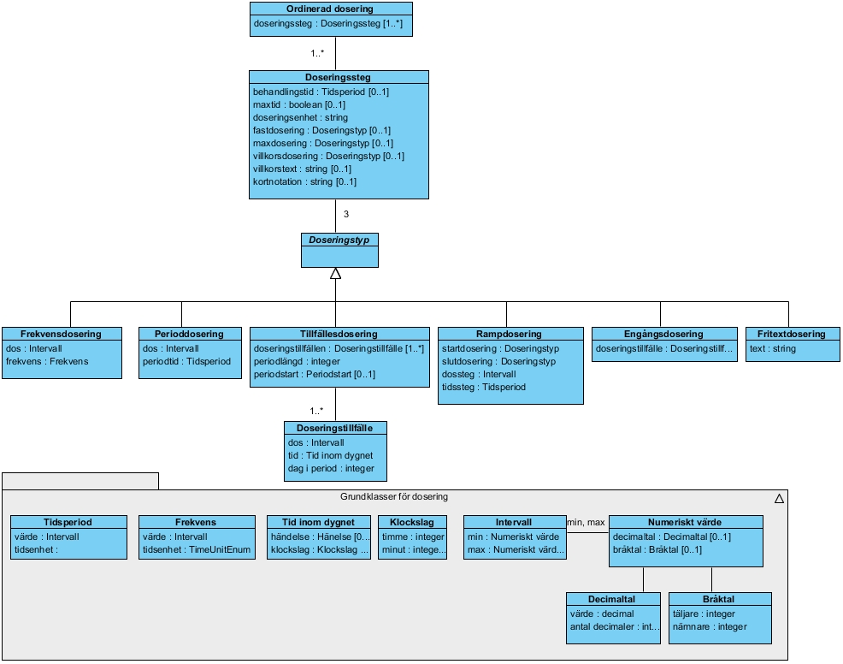

Klasser och attribut

Ordinerad dosering
Klassen Ordinerad dosering beskriver en dosering i en Läkemedelsordination och utgörs av ett antal (vanligen ett) Doseringssteg. Flera Doseringssteg används typiskt vid upp- och nedtrappning. Dessa Doseringssteg följer då varandra i tiden och utgör tillsammans den kompletta doseringen.
Referenstid för start av doseringen är Läkemedelsordination.insättningstidpunkt.

Ordinerad dosering [Dosage]
Attribut | Datatyp | Beskrivning | Multip
doseringssteg  [dosage steps] | Doseringssteg | Ett eller flera doseringssteg. | 1..*

Doseringssteg
Klassen Doseringssteg anger mängd och periodicitet under en avgränsad tid. De tre attributen fast dosering, maxdosering och villkorsdosering är alla av typen Doseringstyp och anger därmed samtliga en viss mängd och periodicitet, men med olika syfte. De tre angivna attributen kan, men behöver inte, förekomma samtidigt. Däremot måste minst ett av attributen fast dosering eller villkorsdosering alltid anges.
Doseringssteg [Dosage step]
Attribut | Datatyp | Beskrivning | Multip
behandlingstid  [duration] | Tidsperiod | den tid under vilket läkemedlet ska användas enligt ordination, t.ex. 4 veckor, 5–6 veckor | 0..1
maxtid  [is max duration] | boolean | flagga som anger om attributet behandlingstid avser den maximala tid som läkemedlet får användas.  Flaggan är satt till FALSE som förvalt värde, dvs. den anger att behandlingstiden inte är en maxtid. | 0..1
doseringsenhet  [dose unit] | string | den enhet som doseringen avser, t.ex. tablett, ml eller droppe | 1
fastdosering  [regular dosage] | Doseringstyp | dosering där ordinatören har bestämt mängd och periodicitet, t.ex. 2 tabletter 3 gånger dagligen | 0..1
maxdosering  [max dosage] | Doseringstyp | dosering som anger den högsta tillåtna mängden under en viss period, t.ex. högst 5 tabletter per vecka | 0..1
villkorsdosering  [conditional dosage] | Doseringstyp | ordinerad mängd och periodicitet som gäller om ett visst villkor är uppfyllt, t.ex. 1-2 tabletter till natten | 0..1
villkorstext  [condition] | string | text som anger villkor kopplat till en villkorsdosering, t.ex. "vid behov".  Anges endast om attributet villkorsdosering förekommer. | 0..1
kortnotation  [short notation] | string | angiven kortnotation som beskriver doseringen | 0..1

Not 1. Behandlingstid kan utelämnas i modellen. För att, ur medicinskt perspektiv, undvika otydlighet I hur detta skall tolkas bör behandlingstid därför implicit eller explicit anges på annat sätt. T.ex. i ordinationen, indirekt genom angiven total mängd, via möjliga expedieringstillfällen eller via förutbestämda utvärderingstillfällen.
Not 2. I dagsläget existerar ingen kvalitetssäkrad kodifierad förteckning över doseringsenheter. Via SIL kan dock doseringsenhet som text erhållas för vissa läkemedel.

Doseringstyp (och arvingar)

Doseringstyp
Klassen Doseringstyp är ett samlingsnamn för Frekvensdosering, Perioddosering, Tillfällesdosering, Rampdosering, Engångsdosering och Fritextdosering. Dessa har alla har det gemensamt att de anger mängd och periodicitet, men på lite olika sätt.

Doseringstyp [Dosage type] {abstract}
Attribut | Datatyp | Beskrivning | Multip

Frekvensdosering
Klassen Frekvensdosering beskriver dosering uttryckt som mängd och periodicitet i form av ett antal intag eller appliceringar under en viss tidsenhet, dvs. frekvensen.
Frekvensdosering [Dosage by Frequency] : Doseringstyp
Attribut | Datatyp | Beskrivning | Multip
dos [dose] | Intervall | Den mängd läkemedel som ska intas eller appliceras vid varje tillfälle, t.ex. 2 tabletter | 1
frekvens [frequency] | Frekvens | Periodicitet för intaget eller appliceringen uttryck som antal gånger per tidsenhet, t.ex. 3 gånger dagligen | 1

Perioddosering
Klassen Perioddosering beskriver dosering uttryckt som mängd och periodicitet i form av den tid som ska flyta mellan varje intag eller applicering.
Perioddosering [Dosage by period] : Doseringstyp
Attribut | Datatyp | Beskrivning | Multip
dos [dose] | Intervall | Den mängd läkemedel som ska intas eller appliceras vid varje tillfälle, t.ex. 2 tabletter | 1
periodtid [period] | Tidsperiod | Periodicitet för intaget eller appliceringen uttryck som förfluten tid mellan varje intag eller applicering, t.ex. var 6:e timme | 1

Tillfällesdosering
Klassen Tillfällesdosering beskriver dosering uttryckt som mängd och periodicitet i form av ett eller flera enskilda Doseringstillfällen som är knutna till tidpunkter eller händelser inom en viss period, vanligtvis ett dygn, exempelvis "1 tablett kl. 12:00 och en tablett till natten".
Tillfällesdosering [Dosage by occasion] : Doseringstyp
Attribut | Datatyp | Beskrivning | Multip
doseringstillfällen  [occasions] | Doseringstillfälle | det eller de Doseringstillfällen som anger mängd och tidpunkt inom perioden | 1..*
periodlängd  [period duration] | integer | Periodtid för intagen i dagar.  Vid regelbunden (daglig) dosering är periodlängd = 1, vid intag varannan dag är periodlängd = 2 osv.  Valideras att angivet värde är >0 och <= 28 | 1
periodstart  [period trigger] | Periodstart  [PeriodTriggerEnum] | Anger vilken händelse som utgör start för perioden.  Endast relevant då annan periodlängd än 1 anges. Vid t.ex. veckoschema är nödvändigt att ange om dag i period för ett Doseringstillfälle ska beräknas utifrån första dagen i veckan eller från insättningstiden. Genom att utgår från första dagen i veckan underlättas kan doseringen förbli oförändrad vid förlängning av pågående läkemedelsbehandlingar oavsett när i i perioden förlängningen sker.  { Treatment, Week}  Insättningstid: perioden startar vid insättningstidpunkten.  Vecka: perioden startar vid veckans första dag = måndag. För en behandling med insättning på en onsdag (dag 3) innebär det att doseringstillfällena för denna första dag i behandlingen dag är de med dagIPeriod=3.  (ny 2015) | 0..1

Rampdosering
Klassen Rampdosering innehåller uppgifter om en successiv ökning eller minskning av läkemedelsdosen under en angiven tid.
Detta innebär i praktiken att en trappstegsfunktion skapas i den slutliga doseringsanvisningen till patienten, där det aktuella ordinationsverktyget kan stå för detaljutformningen.
Rampdosering [Dosage by ramp] : Doseringstyp
Attribut | Datatyp | Beskrivning | Multip
startdosering  [dosage start level] | Doseringstyp | den dosering som gäller vid Doseringsstegets start | 1
slutdosering  [dosage end level] | Doseringstyp | den dosering som gäller vid Doseringsstegets slut | 1
dossteg  [dose increment] | Intervall | den mängd som dosen ska ökas eller minskas med vid varje tidssteg | 1
tidssteg  [time increment] | Tidsperiod | den tid som ska förflyta mellan varje ändring av dosen | 1

Det bör noteras att det rent matematiskt är tillräckligt att ange tre av de fyra attributen för att kunna bestämma det fjärde (ett så kallat överbestämt system). Det är dock inte självklart vilket attribut som vid ett givet ordinationstillfälle ska utelämnas. Samtliga attribut finns därför med i informationsstrukturen och det är istället ordinationsverktygets uppgift att se till att den inbördes konsistensen upprätthålls (i rimlig grad).

Engångsdosering
Klassen Engångsdosering beskriver att intag eller applicering ska ske vid ett enda tillfälle, t.ex. 20 ml engångsdos.
Engångsdosering [Dosage by single occasion] : Doseringstyp
Attribut | Datatyp | Beskrivning | Multip
dos | Intervall | Utgår!  den mängd läkemedel som ska intas eller appliceras, t.ex. 20 ml | 1..1
tid | Tidpunkt | den tid eller det tillfälle under dygnet när läkemedlet ska intas eller appliceras.  Utgår!  Tidpunkt kan anges som en specifik dag, (datum, veckodag eller antal dagar från Doseringsstegets början) eller som ett tillfälle eller klockslag inom dygnet eller som en kombination av dessa.  Om tid utelämnas tolkas det som "omgående". | 0..1
doseringstillfälle  [occasion] | Doseringstillfälle | Det Doseringstillfälle som anger mängd och tidpunkt.  (ändrat 2015) | 1..1

Notera att behandlingstiden (i klassen Doseringssteg) saknar relevans vid Engångsdosering.

Fritextdosering
I klassen Fritextdosering beskrivs en dosering i klartext. Denna Doseringstyp används för de fall då doseringen är för komplex eller av andra skäl inte kan anges inom ramen för någon av de andra doseringstyperna. Ett exempel är dosering av blodförtunnande medel som ofta sker "enligt särskild ordination".
Fritextdosering [Dosage by text] : Doseringstyp
Attribut | Datatyp | Beskrivning | Multip
text [text]  fritextdosering | string | Dosering angiven i klartext. | 1

Notera att all den information som utgör hela Doseringssteget inte behöver inrymmas i attributet text. Attributen doseringsenhet och behandlingstid, som ingår i klassen Doseringssteg, kan innehålla en del av den fullständiga informationen.
  - Doseringstillfälle
Klassen Doseringstillfälle anger den mängd av läkemedlet som ska intas eller appliceras vid en viss tidpunkt eller händelse inom dygnet, t.ex. "2 tabletter kl 14:30" eller "1 tablett till natten".
Doseringstillfälle [Occasion]
Attribut | Datatyp | Beskrivning | Multip
dos  [dose] | Intervall | den mängd läkemedel som ska intas eller appliceras | 1
tid  [time] | Tid inom dygnet | den tid eller det tillfälle under dygnet när läkemedlet ska intas eller appliceras | 1
dag i period  [day in period] | integer | Dag i perioden när intag skall ske.  Exempel:  Intag ska ske varje måndag och onsdag och startdatum är på en måndag.  Måndag  Insättningsdatum = 2010-01-01  Periodlängd = 7  Dag i period = 1  Onsdag  Insättningsdatum = 2010-01-01  Periodlängd = 7  Dag i period = 3  dag i period <= Tillfällesdosering.periodlängd | 1
  - Grundklasser

Tidsperiod
Tidsperiod [Period]
Attribut | Datatyp | Beskrivning | Multip
värde [value] | Intervall |  | 1
tidsenhet [unit] | [TimeUnitEnum] | {Minute, Hour, Day, Week, Month, Year} | 1

Frekvens
Frekvens [Frequency]
Attribut | Datatyp | Beskrivning | Multip
värde [value] | Intervall |  | 1
tidsenhet [unit] | TimeUnitEnum |  | 1

Tid inom dygnet
Endast en av händelse eller klockslag ska anges.
Tid inom dygnet [Time within day]
Attribut | Datatyp | Beskrivning | Multip
händelse [event] | Hänelse  [EventEnum] | {ff, tf, mo, fl, tl, fm, tm, kv, tn, un, xx}  ff = före frukost (morgonmål)  tf = till frukost  mo = på morgonen  fl = före lunch (måltid mitt på dagen)  tl = till lunch  fm = före middagen  tm = till middagen (måltid på kvällen)  kv = på kvällen  tn = till natten  un = under natten  xx = ospecificerad | 0..1
klockslag [time] | Klockslag |  | 0..1

Klockslag
Ett klockslag inom dygnet med minutprecision, från 00:00 till 23:59.
Klockslag [Time]
Attribut | Datatyp | Beskrivning | Multip
timme [hour] | integer | Timme inom dygnet (0..23) | 1..1
minut [minute] | integer | Minuter inom timmen (0..59)  Om minutdelen kan utelämnas anger det att precisionen är på timme (vilket inte är detsamma som att minuterna är 0). | 0..1

Intervall
Representerar ett numeriskt intervall. Intervallet kan användas för att representera ett enda värde om max utelämnas.
Intervall [Interval]
Attribut | Datatyp | Beskrivning | Multip
min [min] | Numeriskt värde | Intervallets min-värde | 1..1
max [max] | Numeriskt värde | Intervallets max-värde.  Om utelämnat tolkas som att max=min, dvs. en skalär. | 0..1

Numeriskt värde
Ett numeriskt värde representeras av antingen ett Decimaltal eller ett Bråktal. Endast ett av dessa ska följaktligen anges.
För att representera heltal används decimaltal med 0 decimaler.
Numeriskt värde [Numeric value]
Attribut | Datatyp | Beskrivning | Multip
decimaltal [decimal number] | Decimaltal |  | 0..1
bråktal [fraction] | Bråktal |  | 0..1

Decimaltal
Decimaltal [Decimal number]
Attribut | Datatyp | Beskrivning | Multip
värde [value] | decimal |  | 1..1
antal decimaler [decimals] | integer |  | 1..1

Bråktal
Bråktal [Fraktion]
Attribut | Datatyp | Beskrivning | Multip
täljare [numerator] | integer |  | 1..1
nämnare [denominator] | integer |  | 1..1

Exempel på kortnotationer
kortnotation | klartext (genererad) | kommentar
1x3 | 1 tablett 3 gånger dagligen.
1x3/v | 1 tablett 3 gånger per vecka. | Annan tidsenhet än dygn
1 var 3t | 1 tablett var tredje timme.
1+2+3+4 | 1 tablett kl 08, 2 tabletter kl 12, 3 tabletter kl 16 och 4 tabletter kl 20.
1kl 8:30 + 2kl 12 + 3kl 18 | 1 tablett kl 08:30, 2 tabletter kl 12 och 3 tabletter kl 18. | Klockslag
3end | 3 tabletter engångsdos. | Engångsdos
två timmar före operation | Två timmar före operation. | Fritext inom citat-tecken
EO | Enligt ordination. | Enligt ordination
öka från 1x1 till 1x3 med 1 var 3d; 1x3 i 5v | Öka successivt från 1 tablett dagligen till 1 tablett 3 gånger dagligen med 1 tablett var tredje dygn, därefter 1 tablett 3 gånger dagligen i 5 veckor. | Rampdosering
1-2x3-4 | 1-2 tabletter 3-4 gånger dagligen. | Intervall för mängd och antal tillfällen
1-2+3-4+0+0 | 1-2 tabletter kl 08 och 3-4 tabletter kl 12.
0-2 | 0-2 tabletter dagligen. | Implicit dagligen
1-2x0-3 | 1-2 tabletter 0-3 gånger dagligen.
1-2vb | 1-2 tabletter dagligen vid behov. | Vid behovs-dosering
1tn vb | 1 tablett till natten vid behov.
1-2vb max6/d | 1-2 tabletter dagligen vid behov, högst 6 tabletter dagligen.
1tn vb max4/v | 1 tablett till natten vid behov, högst 4 tabletter per vecka.
1-2x3-4 max 2 var 3t i 4-5v | 1-2 tabletter 3-4 gånger dagligen, högst 2 tabletter var tredje timme i 4-5 veckor.
1x3 i3v | 1 tablett 3 gånger dagligen i 3 veckor.
1vb i max3v | 1 tablett dagligen vid behov i högst 3 veckor.
2x3 i 3v; 1-2x1vb i 2m | 2 tabletter 3 gånger dagligen i 3 veckor, därefter 1-2 tabletter dagligen vid behov i 2 månader. | Doseringssteg. Semikolon som skiljetecken.
1,5 | 1,5 tabletter dagligen. | Kommatecken
1½ | 1 1/2 tabletter dagligen. | Specialtecken
1.5 | 1,5 tabletter dagligen. | Punkt tolkas som kommatecken

Modellbild med engelska namn
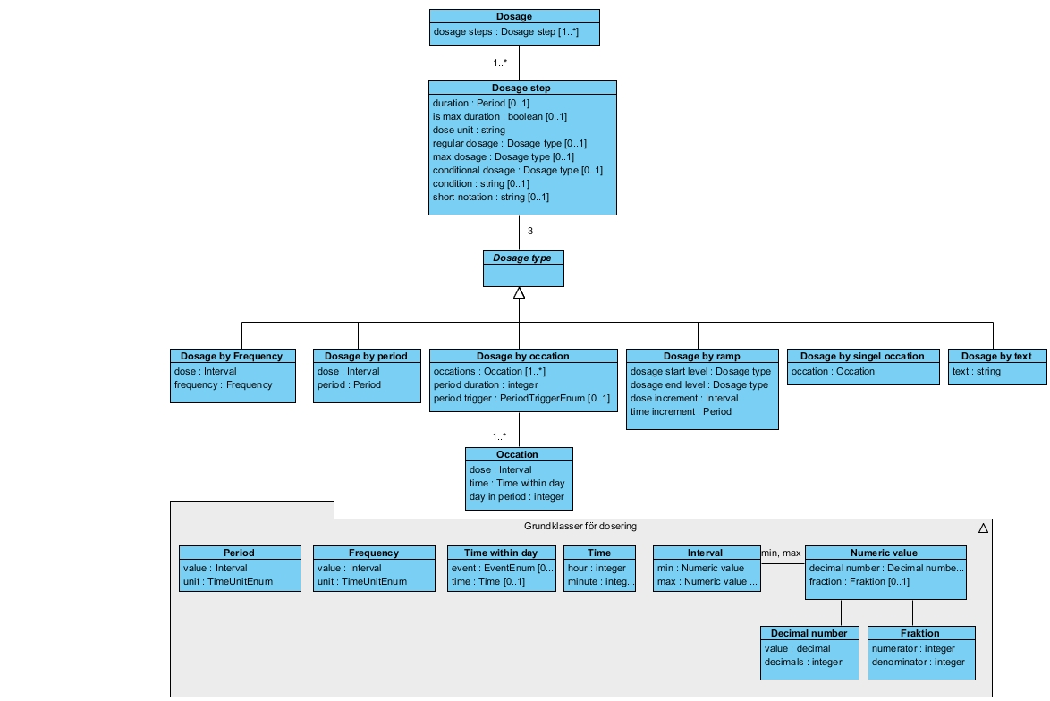

Referenser
id | Doumentnamn/filnamn | Förf. | Kommentar
dos07 | Informationsstruktur och enhetlig kortnotation för dosering Version 1.0.0 2007-08-30 | Carelink | Ursprunglig modell
SoS06 | Förskrivningsorsak vid läkemedelsordination_200610725.pdf Artikelnr 2006-107-25 | Socialstyrelsen
sosterm | Socialstyrelsens termbank. (http://app.socialstyrelsen.se/termbank/) | Socialstyrelsens

Revisionshistorik
Version | Datum | Författare | Kommentar
p2.0.0 | 2015-05-25 | Björn Strihagen (BS) | Utbruten från NOD-modellen och kompletterad med bild och bakgrund.

